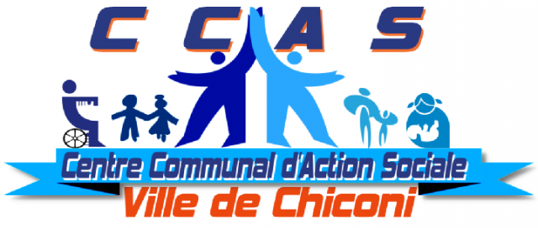

CCAS de Chiconi
19 rue Attoumani Amana
Sohoa Kavani (en face de la mosquée)
97670 Chiconi

MARCHÉ PUBLIC DE TRAVAUX
Avis d'appel public à la concurrence

Section I) : Entité adjudicatrice :

Désignation :
CCAS de Chiconi
19 rue Attoumani Amana
Sohoa Kavani (en face de la mosquée)
97670 Chiconi
Téléphone 02 69 62 16 90
Représentant de l’entité adjudicatrice : Monsieur le président Mohamadi MADI OUSSENI

Section II) : Objet du marché :

La présente consultation concerne :
ACQUISITION D’UN BUS PMR POUR LE CENTRE COMMUNAL D'ACTION SOCIAL

Lieu(x) d'exécution :

CCAS de Chiconi

19 rue Attoumani Amana

Sohoa Kavani (en face de la mosquée)
97670 Chiconi Section III) : Procédure

La procédure de passation utilisée est : l'appel d'offres ouvert. Elle est soumise aux dispositions des articles L. 2124-2, R. 2124-2 1° et R. 2161-2 à R. 2161-5 du Code de la commande publique.

Section IV) : Critères d’attribution
Voir article 7 du règlement de consultation à télécharger sur le site du profil acheteur :
https: / /www. marches-securises.fr/.)
Le soumissionnaire est tenu de maintenir son offre pendant un délai de 120 jours à compter de la date limite de réception des offres.

Section V) : Modalités essentielles de financement et de paiement

Le délai global de paiement des prestations est fixé à 30 jours.
Règlement par Acomptes mensuels.

Section VI) : Instance chargée des procédures de recours

Le Tribunal Administratif de Mamoudzou
Rue les Hauts des Jardins du Collège
97600 MAMOUDZOU
MAYOTTE
Tél : 0269 61 18 56
Fax: 0269 61 18 62

Section VII) : Conditions de remise des candidatures

La transmission des documents par voie électronique est effectuée sur le profil d'acheteur du pouvoir adjudicateur, à l’adresse URL suivante : https://www.marches-securises.fr/.
Le choix du mode de transmission est global et irréversible. Les candidats doivent appliquer le même mode de transmission à l'ensemble des documents transmis au pouvoir adjudicateur.
Le pli doit contenir deux dossiers distincts comportant respectivement les pièces de la candidature et les pièces de l'offre définies au règlement de la consultation.

Date limite de réception des offres : Jeudi 02 mars 2023 à 12:00heure local.

Avis envoyé à la publication le 02/02/2022

